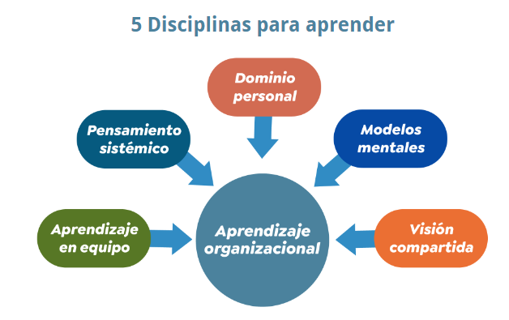

**Los modelos mentales:**

Los modelos mentales son las suposiciones, generalizaciones e imágenes que influyen en cómo entendemos el mundo y cómo actuamos. Son las ideas profundamente arraigadas en nuestra mente que a menudo operan a un nivel subconsciente. Estos modelos afectan la forma en que percibimos situaciones, cómo interpretamos la información y cómo tomamos decisiones.

Senge argumenta que los modelos mentales pueden limitar nuestra capacidad para aprender y adaptarnos, ya que a menudo están basados en supuestos obsoletos o incompletos. Para superar estas limitaciones, es importante identificar y cuestionar nuestros propios modelos mentales, así como fomentar una cultura organizacional que fomente la reflexión y el aprendizaje continuo.

**La imagen del mundo que nos rodea. Imágenes, supuestos e historias.**

**¿Cómo pueden los modelos mentales influir en la forma en que enfrentamos los desafíos en nuestra vida personal y profesional?**

**¿Cuál es la diferencia entre un modelo mental individual y un modelo mental compartido dentro de una organización?**

**¿Cómo pueden los líderes identificar y desafiar los modelos mentales limitantes en sus equipos?**

**¿Qué estrategias pueden utilizarse para fomentar una cultura organizacional que promueva la reflexión y el cuestionamiento de los modelos mentales?**

**¿Qué papel juega la empatía en la comprensión de los modelos mentales de otras personas y en la construcción de relaciones efectivas?**

**Dominio personal**

[**https://www.youtube.com/watch?v=MtsksQuX8XQ**](https://www.youtube.com/watch?v=MtsksQuX8XQ)

El dominio personal es la disciplina de aclarar y profundizar continuamente nuestra visión personal, de enfocar nuestras energías, de desarrollar la paciencia y de ver la realidad objetivamente. Se trata de una disciplina fundamental para el aprendizaje organizacional, ya que implica el compromiso personal con el aprendizaje y el desarrollo continuo.

Senge sostiene que el dominio personal implica dos componentes principales: claridad de visión y habilidades personales para lograr esa visión. La claridad de visión implica comprender nuestros valores, metas y propósito en la vida, mientras que las habilidades personales incluyen la capacidad de superar los patrones de comportamiento limitantes y de desarrollar nuevas habilidades y perspectivas.

**¿Cómo puede el dominio personal contribuir al éxito individual y organizacional?**

**¿Cuál es la importancia de la visión personal en el desarrollo del dominio personal?**

**¿Qué estrategias o prácticas pueden ayudar a las personas a mejorar su capacidad de concentración y enfoque en el dominio personal?**

**¿Cómo pueden los líderes fomentar el desarrollo del dominio personal en sus equipos?**

**¿Qué papel juega la autodisciplina en el proceso de dominio personal?**

**Visión compartida**

La visión compartida es la capacidad de un grupo de personas para crear una imagen compartida del futuro que desean crear juntos. Es más que una simple declaración de misión o un objetivo; es una imagen vívida y persuasiva que inspira, motiva y guía a las personas hacia un objetivo común.

Senge argumenta que la visión compartida es fundamental para el aprendizaje organizacional y el cambio efectivo, ya que proporciona un sentido de dirección y propósito compartido que puede alinear las acciones individuales y fomentar la colaboración y la innovación.

**¿Cómo puede una visión compartida inspirar y motivar a las personas en una organización?**

**¿Cuál es el papel de los líderes en la creación y comunicación de una visión compartida?**

**¿Cómo pueden las organizaciones asegurarse de que la visión compartida sea realmente compartida por todos los miembros del equipo?**

**¿Qué desafíos pueden surgir al tratar de desarrollar y mantener una visión compartida en una organización?**

**¿Cómo puede una visión compartida influir en la cultura organizacional y en la toma de decisiones?**

**Aprendizaje en equipo**

[**https://www.youtube.com/watch?v=oVmoHxA5VDY**](https://www.youtube.com/watch?v=oVmoHxA5VDY)

El aprendizaje en equipo es la capacidad de un grupo de personas para generar resultados que no podrían lograrse individualmente. Se basa en la premisa de que la inteligencia colectiva es más poderosa que la inteligencia individual y que los equipos pueden ser motores de aprendizaje y cambio en las organizaciones.

Senge destaca que el aprendizaje en equipo va más allá de la suma de los conocimientos individuales; se trata de un proceso de diálogo y reflexión colectiva que permite a los equipos abordar problemas complejos, cuestionar supuestos y desarrollar nuevas formas de pensar y actuar.

**¿Cómo puede un equipo fomentar un ambiente de aprendizaje continuo y colaborativo?**

**¿Cuáles son algunas prácticas efectivas para mejorar la comunicación y la colaboración en un equipo?**

**¿Cómo pueden los líderes facilitar el aprendizaje en equipo y fomentar la participación de todos los miembros?**

**¿Cuál es el papel de la diversidad en un equipo en el proceso de aprendizaje en equipo?**

**¿Qué desafíos pueden surgir al intentar implementar el aprendizaje en equipo en una organización?**

**Pensamiento sistémico**

[**https://pnliafi.com/pensamiento-sistemico/**](https://pnliafi.com/pensamiento-sistemico/)

El pensamiento sistémico se basa en comprender cómo las partes de un sistema interactúan entre sí y cómo estas interacciones pueden afectar el sistema en su conjunto. Aquí tienes un resumen de algunos ejemplos y conceptos clave del pensamiento sistémico:

Ejemplo de la tensión en Oriente Medio y el estacionamiento de tu barrio: El aumento de la tensión en Oriente Medio puede llevar a un aumento en el precio del petróleo y, por lo tanto, a un aumento en el costo del combustible. Esto podría resultar en que menos personas utilicen sus automóviles, lo que podría afectar el estacionamiento en tu barrio debido a una menor demanda.

Ejemplo de IAFI (Instituto de Alta Formación Integral): Si IAFI ha crecido, no es solo porque un departamento haya crecido o las ventas hayan aumentado, sino porque varios subsistemas, como el departamento docente, la administración, el sistema de ventas y otros, han funcionado de manera coordinada y eficiente.

Pensamiento causa-efecto vs. pensamiento sistémico: El pensamiento causa-efecto implica ver los problemas como eventos lineales, donde una causa específica lleva a un efecto predecible. En cambio, el pensamiento sistémico reconoce la complejidad de los sistemas y cómo las múltiples interacciones entre las partes pueden llevar a resultados no lineales e impredecibles.

Propiedades emergentes: Son características que surgen en un sistema como resultado de la interacción de sus partes, pero que no pueden deducirse simplemente observando las partes por separado. Por ejemplo, la música que se produce al tocar un piano es una propiedad emergente del sistema.

Efecto palanca: Es la idea de que un pequeño cambio estratégico en un sistema complejo puede provocar un cambio significativo en todo el sistema. Identificar el punto de palanca adecuado puede ser clave para generar cambios importantes con un esfuerzo mínimo.

**¿Cómo se pueden identificar los sistemas y subsistemas en un entorno complejo como una organización?**

**¿Qué estrategias se pueden utilizar para encontrar el efecto palanca en un sistema y generar cambios significativos?**

**¿Cómo puede el pensamiento sistémico ayudar a abordar problemas sociales y ambientales complejos?**

**¿Cuáles son algunos ejemplos concretos en los que el pensamiento sistémico ha llevado a mejoras significativas en una organización o comunidad?**

**¿Cómo podemos aplicar el pensamiento sistémico en nuestra vida cotidiana para tomar decisiones más informadas y efectivas?**